Zagraniczny Ośrodek
Polskiej Organizacji Turystycznej
w Chicago
sprawozdanie
rok 2023

1. Trendy społeczno-gospodarcze
  - Stany Zjednoczone.
 | 2021 | 2022 | 2023
PKB w USD | 23 315 080 000 | 25 462 700 000 | 27 360 000 000
Poziom bezrobocia | 5,5% | 3,5% | 3,6%
Inflacja - CPI | 7% | 6,5% | 3,4%
Kurs PLN/USD | 4,0600 | 4,4018 | 3,9350
Źródła: Bureau of Economic Analysis – U.S. Department of Commerce, International Monetary Fund, U.S. Bureau of Labor Statistics, NBP.
W 2023 roku gospodarka amerykańska doświadczyła zarówno wzrostu, jak i wielu wyzwań. Poniżej przedstawiono kluczowe aspekty:
1. Wzrost gospodarczy: PKB Stanów Zjednoczonych wzrósł o 2,5% od 2022 r., do czego przyczyniły się głównie wysokie wydatki konsumenckie, inwestycje w środki trwałe niemieszkaniowe, zwiększone wydatki rządowe oraz eksport, przy jednoczesnym niekorzystnym wpływie spadków inwestycji w sektorze mieszkaniowym.
2. Inflacja i ceny towarów i usług konsumenckich: Inflacja wykazała oznaki osłabienia, a do końca grudnia 2023 r. wskaźnik cen towarów i usług konsumenckich (CPI) wzrósł o 3,4% rok do roku. Oznaczało to znaczny spadek w porównaniu z wyższymi wskaźnikami w roku 2022 r. oraz w latach ubiegłych.
3. Rynek pracy: Rynek pracy pozostał solidny, charakteryzował się silnym wzrostem zatrudnienia i niską stopą bezrobocia, co pozytywnie wpłynęło na nastroje konsumentów oraz wysoki poziom wydatków konsumenckich przy słabnącym wzroscie płac, który odzwierciedla potencjalne ochłodzenie gospodarki po szybkich wzrostach obserwowanych w poprzednich latach.
4. Stopy procentowe i polityka pieniężna: Rezerwa Federalna kontynuowała politykę wzrostu stóp procentowych w celu ograniczenia inflacji oraz stymulowania wzrostu gospodarczego.
5. Zyski i inwestycje przedsiębiorstw: Zyski z bieżącej produkcji wzrosły nieznacznie w porównaniu z poprzednimi latami, co wskazuje na trudności przedsiębiorców w obliczu zmieniających się warunków gospodarczych.

Perspektywy gospodarcze Stanów Zjednoczych na najbliższy okres prezentuje poniższa grafika:

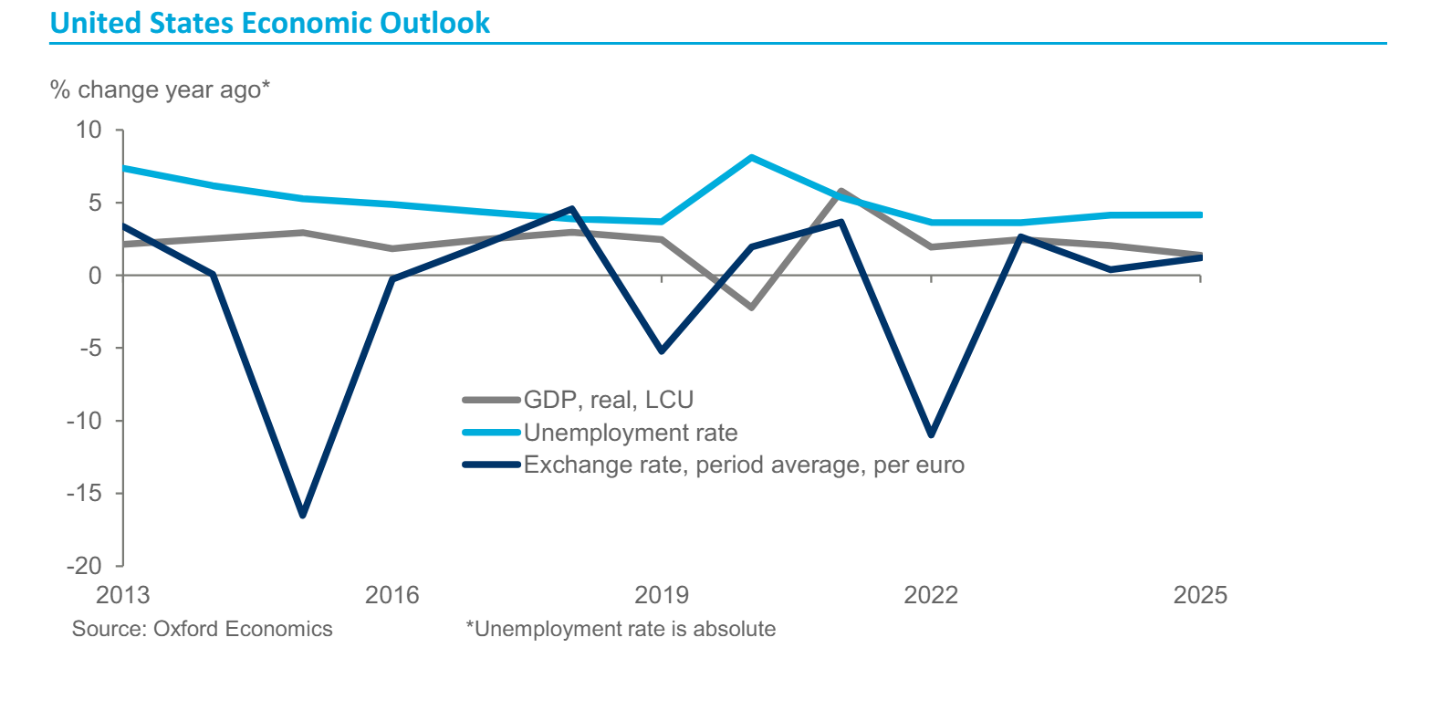
W kontekscie turystyki po znacznym wzroście zainteresowania podróżami zagranicznymi w 2022 r. w związku z tzw. stłumionym popytem skumulowanym w okresie objętym zakazami podróży, ​​w 2023 r. zobserwowano powrót do poziomu sprzed pandemii. W porównaniu z 2022 r. liczba planowanych podróży zagranicznych spadła z 3,8 do 2,2 przy jednoczesnym zmniejszeniu planowanych wydatków.
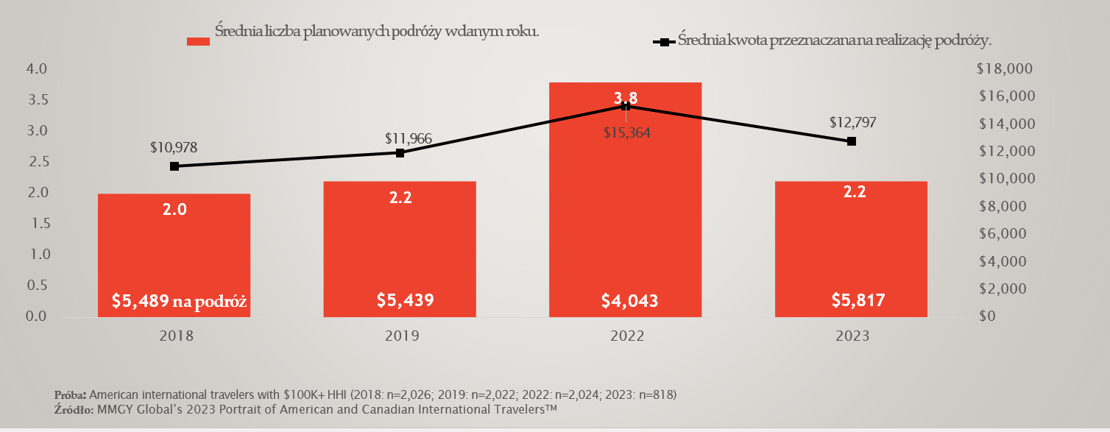
Pod koniec 2023 r. Amerykanie i Kanadyjczycy, którzy planują podróż poza Amerykę Północną w ciągu najbliższych 12 miesięcy i podróżowali za granicę w ciągu ostatnich trzech lat - innymi słowy, doświadczeni, aktywni podróżnicy zagraniczni wskazali na chęć odbycia w ciągu najbliższych 12 miesięcy dwóch międzynarodowych podróży związanych z wypoczynkiem. Wskazno przy tym na budżet nieco poniżej 10 tys. dolarów, którzy są skłonni przanaczyć na realizację swoich planów. W 2023 roku zaobserwowaliśmy zmianę czynników wpływających na planowanie podróży zagranicznych. W porównaniu z rokiem 2022 znacznie mniej turystów z USA wskazuje na zakłócenia podróży na lotniskach miedzynarodowych, takie jak odwołanie lub opóźnienie lotu bądź obawy związane z zdrowiem publicznym jako bariery zmniejszające chęć podróżowania. Obecnie największą barierę w podróżach międzynarodowych stanowi obawa o bezpieczeństwo osobiste wynikające z przemocy i konfliktów zbrojnych, których wpływ znacznie wzrósł na podjęcie decyzji o wypoczynku zagranicznym w porównaniu z ubiegłym rokiem. Podobnie do Amerykanów, Kanadyjczycy w równym stopniu obawiają się o bezpieczeństwo osobiste podczas podróży międzynarodowych. Biorąc pod uwagę trwającą wojnę w Ukrainie, obecny stan konfliktu izraelsko-palestyńskiego oraz trwające niepokoje społeczne w wielu miastach, podróżujący za granicę kierują się przede wszystkim bezpieczeństwem osobistym.
Więcej badanych niż w zeszłym roku wskazuje, że koszt bilietów lotnicznego ma znaczny wpływ na wybór kierunku podróży. Sześciu na dziesięciu turystów z USA twierdzi, że odczuwa wpływ inflacji oraz wysokie koszty przelotów oraz zakwaterowania, a dwie trzecie turystów z Kanady twierdzi, że znacznie odczuwają wysokie koszty przelotów oraz zakwaterowania. Obawy związane z wyższymi kosztami podróży w porównianiu do roku 2022 zaprezentowano poniżej:
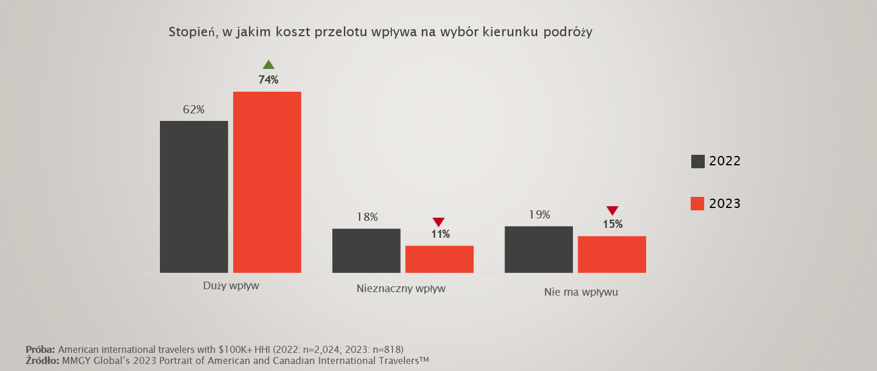
1.2 Kanada
 | 2021 | 2022 | 2023
PKB w USD | 1 988 340 000 | 2 139 840 000 | 2 118 000 000
Poziom bezrobocia (w %) | 7,5 | 5,3 | 5,4
Inflacja - CPI | 3,4% | 6,3% | 3,4%
Kurs PLN/CAD | 3,2221 | 3,2486 | 2,9698
Źródła: Bank Światowy, IMF, NBP, StatCan, National Bank of Canada
W 2023 r. PKB Kanady rósł w wolnym tempie, co odzwierciedlało presję gospodarczą, głównie spowodowaną wysokimi stopami procentowymi. Ogólna stopa wzrostu w 2023 roku wyniosła 1,1%, co oznacza najwolniejszy rok ekspansji gospodarczej od 2016 r., z wyłączeniem roku 2020 ze względu na sytuację związaną z pandemią. Tempo wzrostu w 2023 roku oznacza znaczne spowolnienie w porównaniu z latami poprzednimi.
Kanadyjczycy planują odbycie mniejszej ilości podróży zagranicznych w celach wypoczynkowych niż mieszkańcy USA – porównanie obu krajów w zkresie panowanych podróży zgrnaicznych w 2024 r. oraz ich budżetów przedstawiono poniżej:
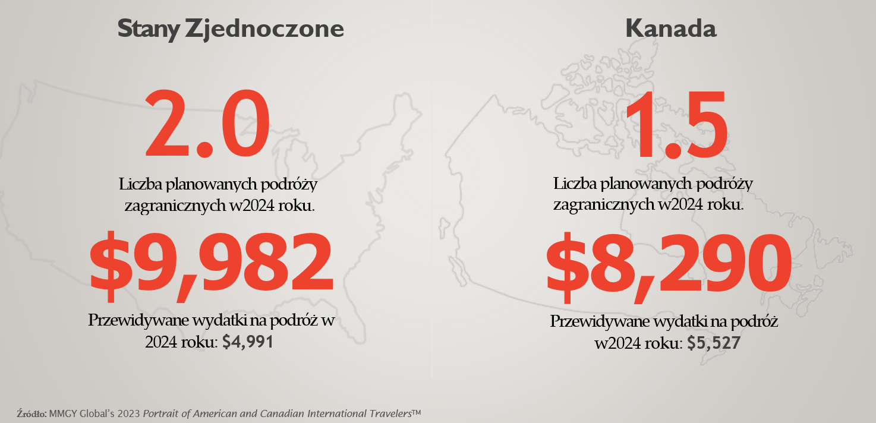

2. Sytuacja na rynku turystycznym

2.1 Liczba wyjazdów ze Stanów Zjednoczonych
Z danych opublikowanych przez Amerykańskie Narodowe Biuro Podróży i Turystyki (NTTO) wynika, że ​​w 2023 roku liczba wyjazdów zagranicznych obywateli amerykańskich ze Stanów Zjednoczonych wyniosła łącznie 89 032 208, co oznacza wzrost o 23% w porównaniu z 2022 r.
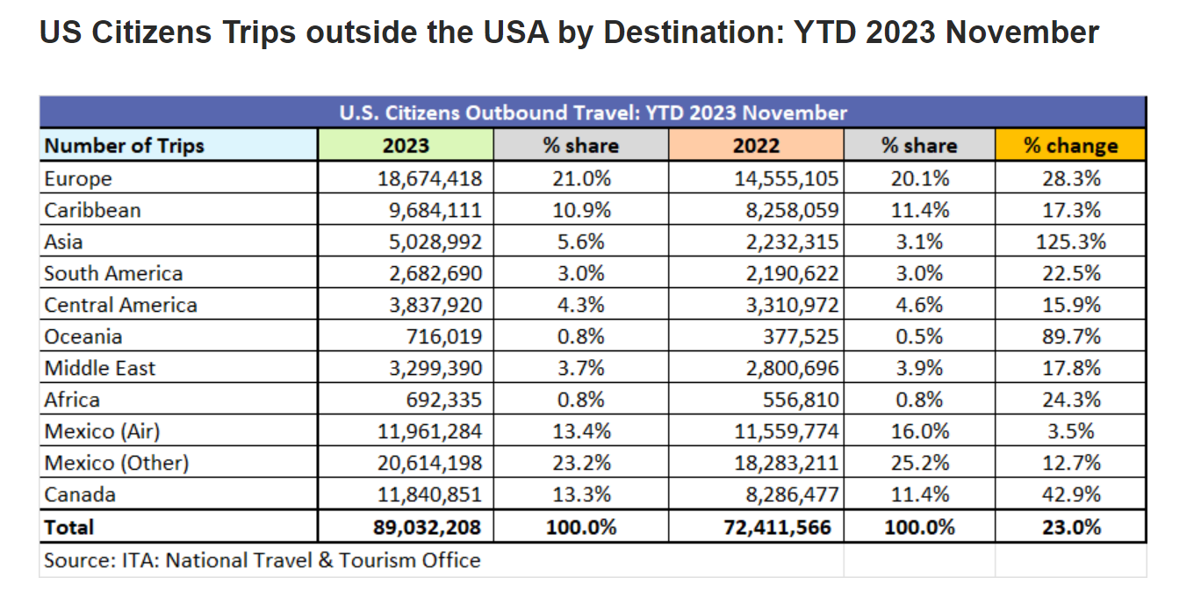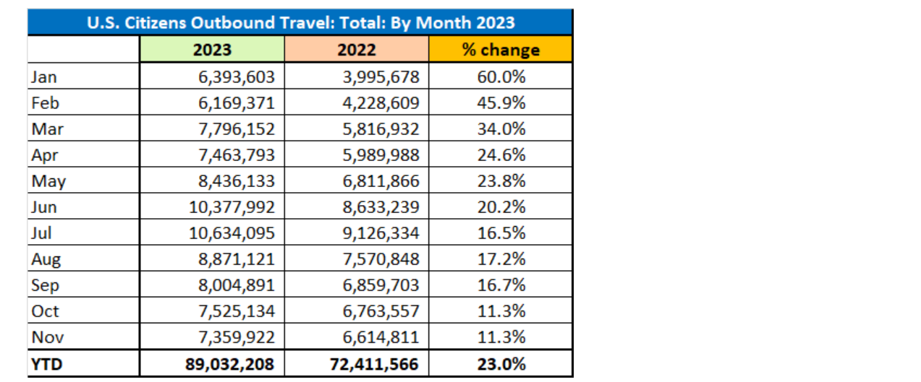
W 2023 r. zaobserwowano zwiększenie podróży zagranicznych Amerkanów ze swoimi małżonkami oraz straszymi dziećmi, a mniej z przyjaciółmi, rodzicami lub wielopokoleniowymi rodzinami.

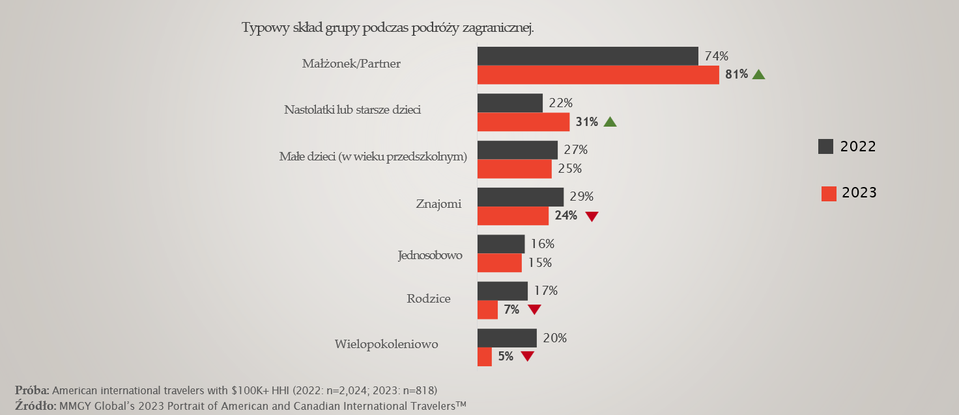
Liczba planowanych wyjazdów zagranicznych znacznie rośnie wśród zmożnych Amerykanów tj. gospodarstw domowych o dochodach przekraczających 250 tys. USD rocznie.
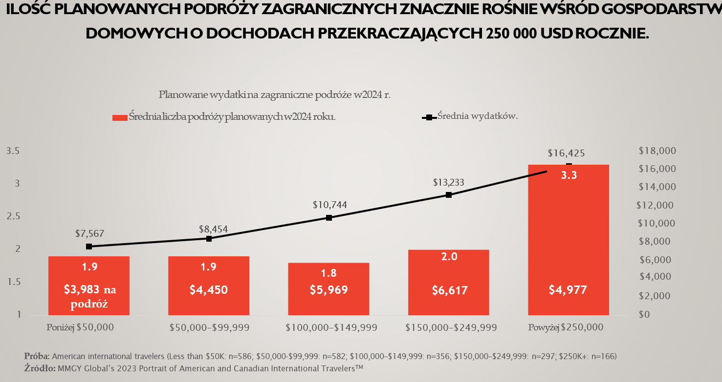
W porównaniu z 2022 r. więcej osób podróżujących służbowo wskazało, że częściej przedłużało swoje zagrniczne podróże służbowe w celach wypoczynkowych.
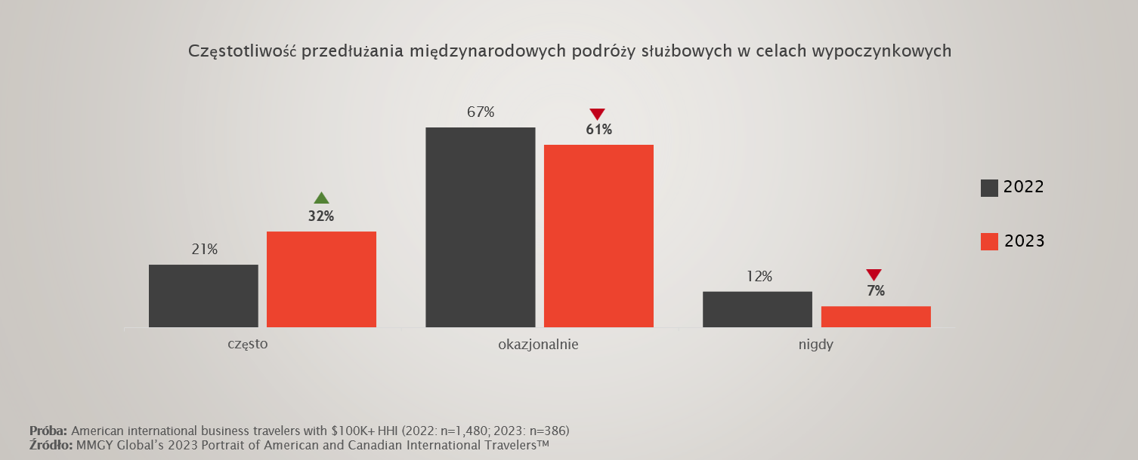
  - Wpływ wojny w Ukrainie na wyjazdy Amerykanów do Europy.
Wpływ wojny w Ukrainie na turystykę wyjazdową i podróże do Polski maleje co widzimy na podstwie danych hotelowych z GUS za 2023 r. oraz indywidualnych rozmów z organizatorami wycieczek. W 2023 r. Departament Stanu USA nie wprowadzał oficjalnych ostrzeżeń przed podróżowaniem do Polski, aczkolwiek bilskość Ukrainy była w 2023 r. największą obawą wśród Amerykanów oraz Kanadyjczyków związaną z wypoczynkiem w Polsce.

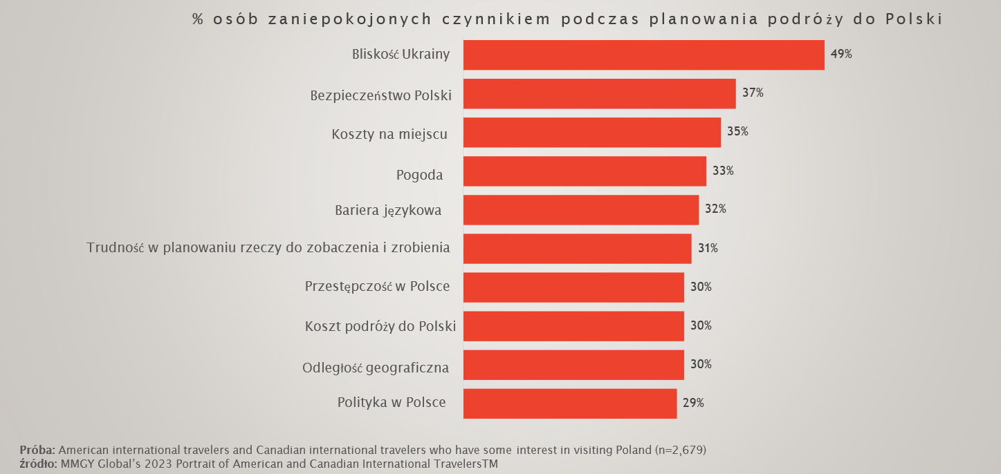
W 2023 roku odnotowano podbnie jak w 2022 r. mniejszą liczbę rezerwacji grupowych, do Polski oraz pozostałych krajów Europy Centralnej i Wschodniej. Kontynacja relacji z rosyjskiej agresji na Ukrainę w amerykańskich mediach oraz potencjalne nuklearne napięcia geopolityczne przedłużają dalszy chwilowy spadek sprzedaży oferty grupowej do Polski wśród amerykańskich touroperatorów.

3. Przyjazdy do Polski
Według danych GUS, w 2023 roku, z polskiej bazy noclegowej skorzystało 472 tys. turystów z USA. To o 19% więcej niż w 2022 roku i o 26% więcej niż przed pandemią – w 2019. Tym samym, Amerykanie stali się czwartą, po Niemcach, Ukraińcach i Brytyjczykach, najczęściej korzystającą z polskiej bazy noclegowej nacją. Turystów ze Stanów Zjednoczonych było w 2023 roku w Polsce więcej niż z rynków takich jak Włochy, Francja czy Holandia.
3.1 USA
 | 2021 | 2022 | 2023
L. wyjazdów do Polski | 165 tys. | 477,7 tys. | 571,6 tys.
L. wyjazdów do Polski obejmujących co najmniej 1 nocleg | 165 tys. | 397,6 tys. | 472,2 tys.
L. korzystających z bazy noclegowej na terenie Polski | 167 tys. | 397,6 tys. | 472,2 tys.
L. udzielonych noclegów w bazie noclegowej na terenie Polski | 348,2 tys. | 957,6 tys. | 1.144,6 tys.
Źródła: MsiT-GUS-NBP
3.2 Kanada
 | 2021 | 2022 | 2023
L. wyjazdów do Polski | 164 tys. | 73,9 tys. | 100,3 tys.
L. wyjazdów do Polski obejmujących co najmniej 1 nocleg | 164 tys. | 27,8 tys. | 34,9 tys.
L. korzystających z bazy noclegowej na terenie Polski | 167 tys. | 27,8 tys. | 34,9 tys.
L. udzielonych noclegów w bazie noclegowej na terenie Polski | 348,2 tys. | 70,8 tys. | 98,4 tys.
Źródła: MsiT-GUS-NBP
Najczęstszymi motywami przyjazdów do Polski są przystepne ceny oraz znaczenie historyczne. Wskazane czynniki sprawiają, że turyści z Amerki Północnej są bardziej skłonni wybrać Polskę spośród krajów Europy Środkowej jako cel podróży.

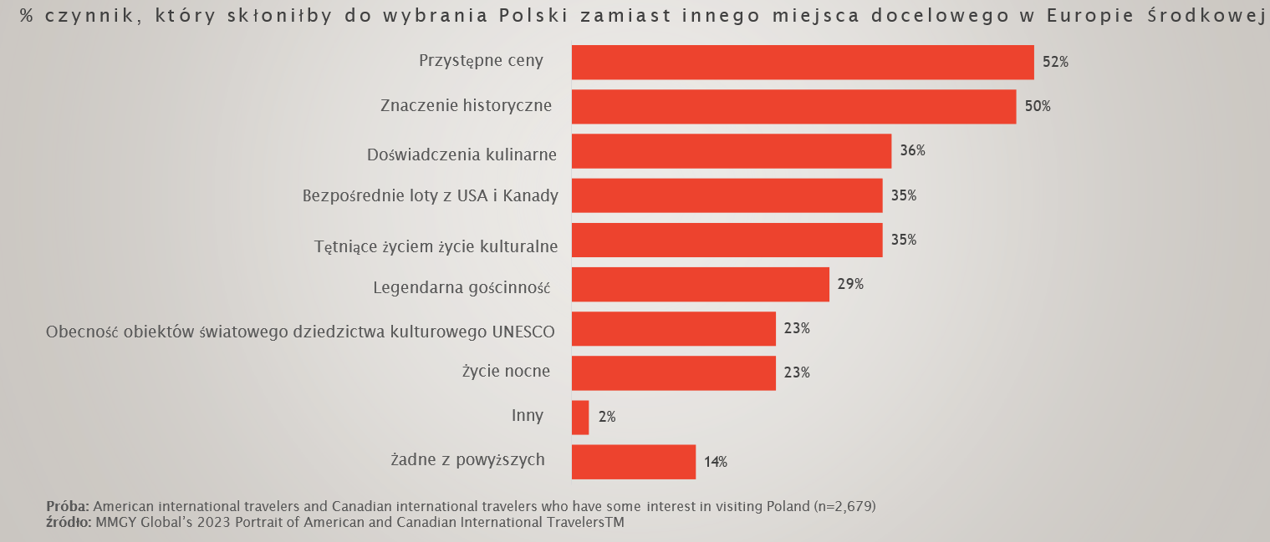

Ośmiu na dziesięciu podróżnych z USA jest skłonnych skorzystać z lotu międzynarodowego z co najmniej jednym połączeniem przesiadkowym w podróży do Europy
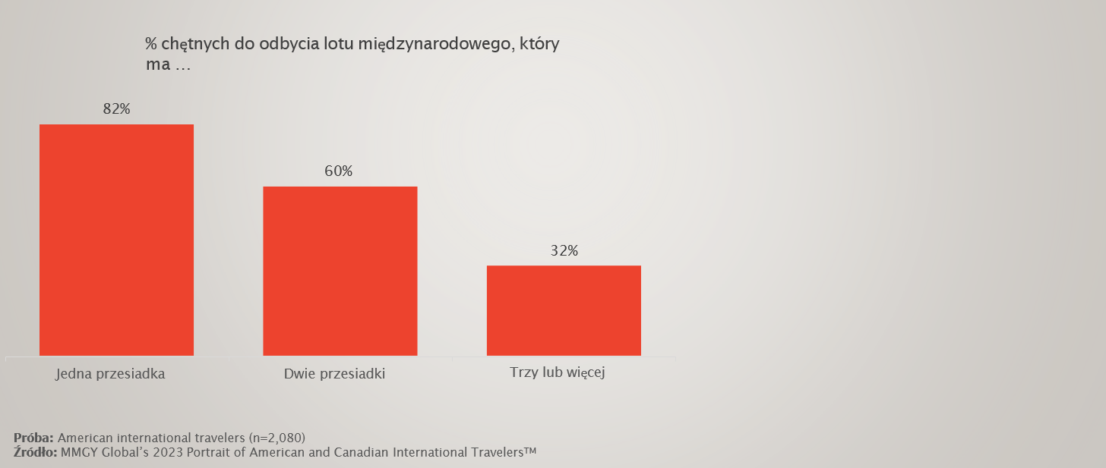
Połowa amekrańskich turytstów podróżuje za granicę w klasie ekonomicznej.
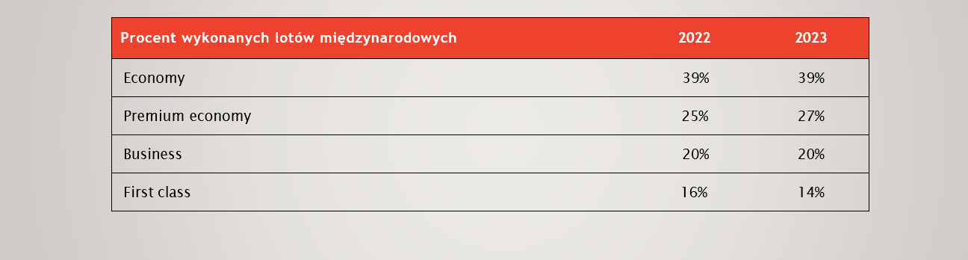
Najczęstszym spospobem spędzania czasu jak i motywem dla Amerkanów do obycia zagnicznej podróży jest doświadczanie innych kultur oraz doświadczenia kulinarne.
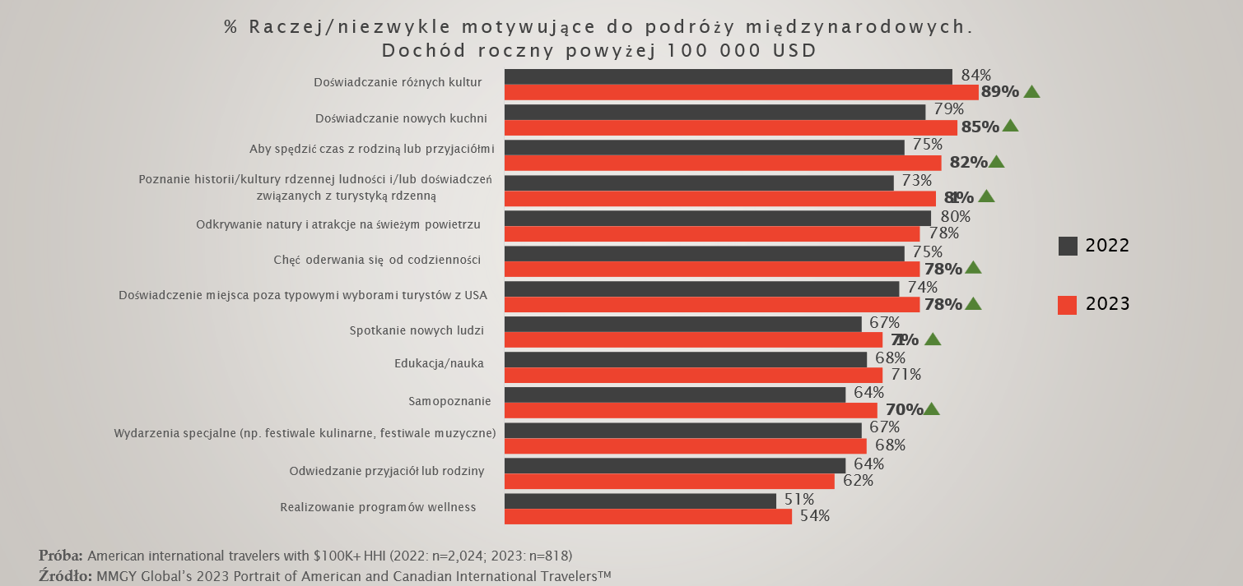
Najczęsciej współtowarzyszami podróży Amerkanów są małżonkowie oraz starsze dzieci, a mniej w porównaniu z rokiem 2022 przyjaciele, rodzice lub wielopokoleniowe rodziny.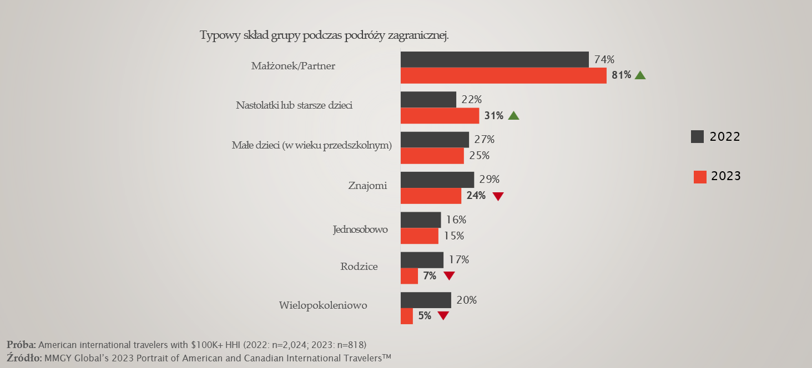
Preferowane rodzaje zakwaterowania to hotele ze znaych w USA sieci hotelowych.
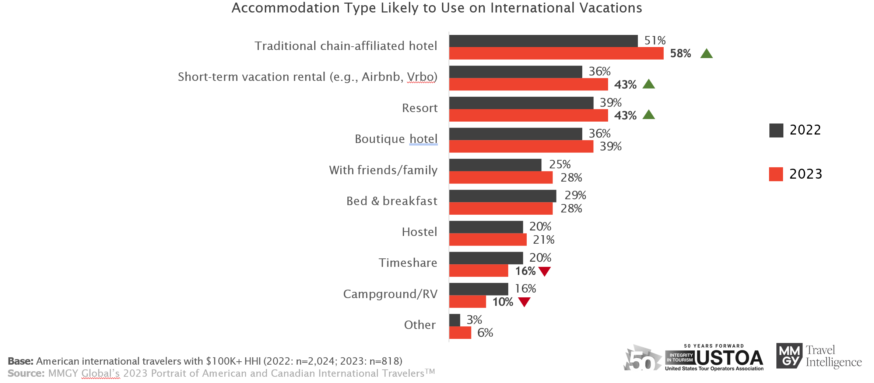

Blisko połowa turytstów z USA prawodpbnie wybierze się na kilkudniową wycieczkę grupową w 2024 roku.
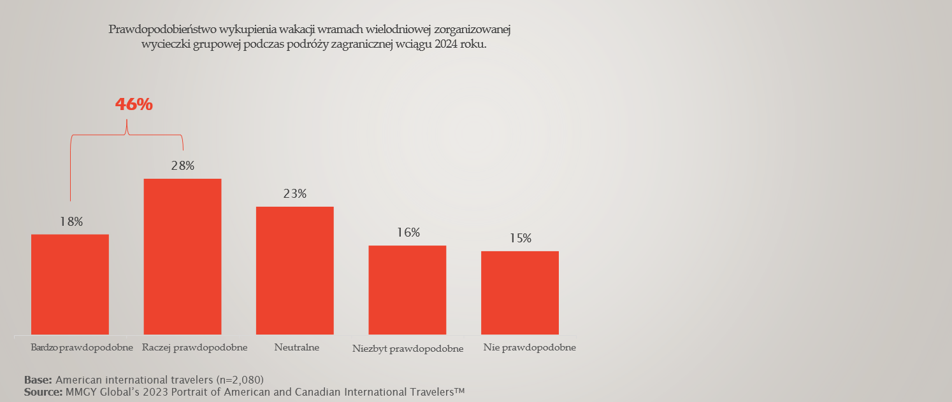
Korzystanie z biur podróży w przypadku wakacji zagranicznych będzie kontynuowane zwłaszcza wśród młodszych pokoleń oraz osób o wyższych dochodach.
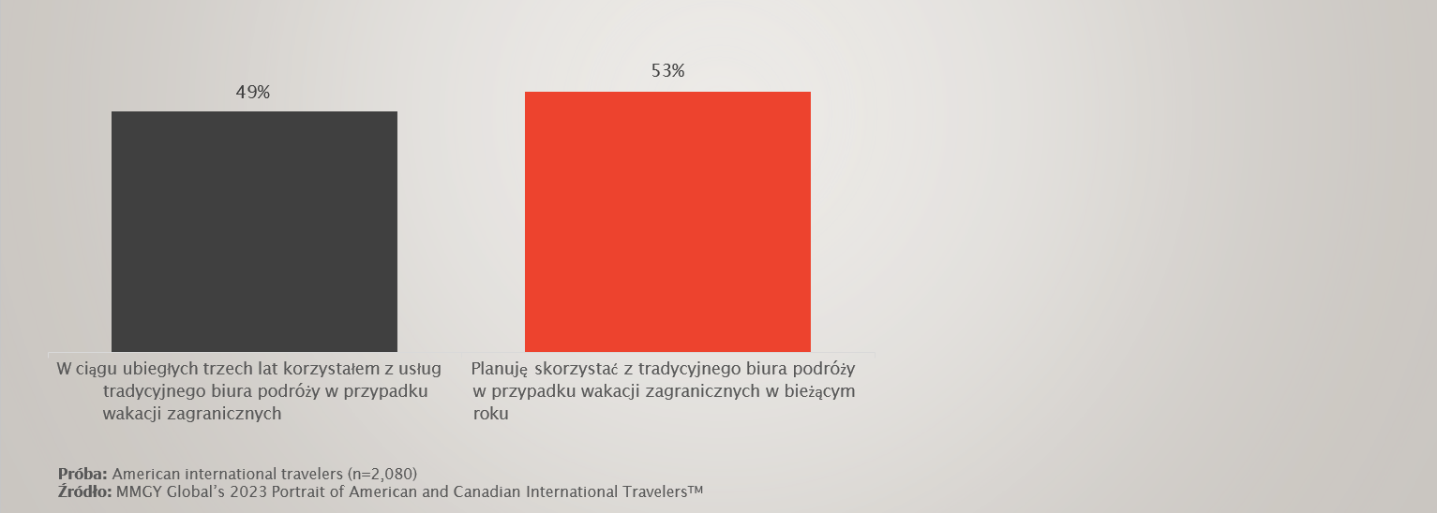

W porównaniu do 2022 r. więcej turystów preferowało odwiedzić kilka krajów podczas jednego zagranicznego urlopu.
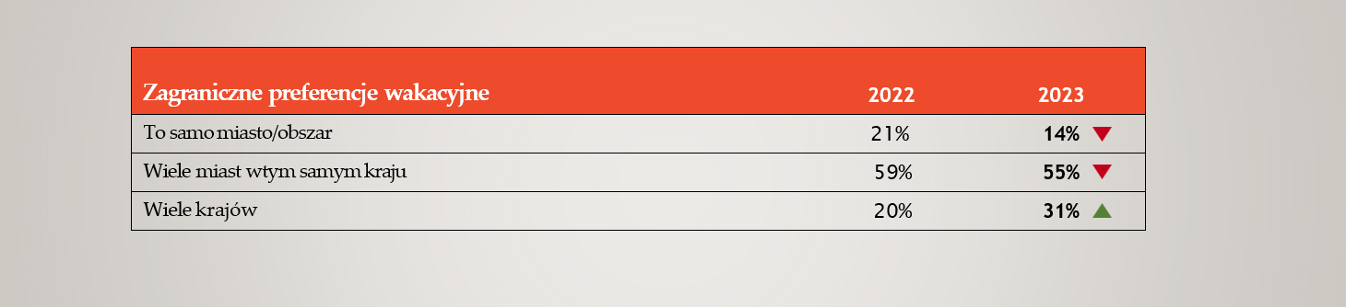

4. Połączenia

4.1. Lotnicze
W 2023 r. jedynym przewoźnikiem oferującym bezpośrednie połączenia lotnicze z USA i Kanady do Polski były Polskie Linie Lotnicze LOT. Rejsy z/do USA i Kanady to ruch generujący ponad 30 procent przychodów LOT i jest to rynek kluczowy z punktu widzenia połączeń długodystansowych. W 2023 roku udało się przekroczyć wyniki z 2019 roku. W szczytowym momencie w 2023 r. nasz narodowy przewoźnik oferował ponad 60 rejsów tygodniowo z/do USA oraz Kanady.
Stan na 2023 r. - bezpośrednie połączenia PLL LOT:
Stany Zjednoczone:
Newark – Warszawa – od 3 do 5 rejsów tygodniowo w zależności od sezonu,
Newark – Kraków – 1 rejs w tygodniu (rejs sezonowy),
Newark – Rzeszów - 1 rejs w tygodniu (rejs sezonowy),
Nowy Jork (JFK) – Warszawa – od 6 do 14 rejsów tygodniowo,
Chicago – Warszawa – od 6 do 10 rejsów tygodniowo (w zależności od sezonu),
Chicago – Kraków – 1 do 4 rejsów tygodniowo (w zależności od sezonu),
Los Angeles – Warszawa – od 3 do 7 rejsów tygodniowo (w zależności od sezonu, przerwa w operacjach 1FEB - od 24APR),
Miami – Warszawa – 3-4 razy tygodniowo (w zależności od sezonu).
Kanada:
Toronto -Warszawa – od 7 do 14 rejsów tygodniowo (w zależności od sezonu).

Ze względu na zakłócenia pandemiczne w 2020 roku przedstawiamy do porówania stan z 2019 r.
Stany Zjednoczone:
Newark – Warszawa – od 3 do 5 rejsów tygodniowo w zależności od sezonu,
Nowy Jork (JFK) – Warszawa – od 6 do 10 rejsów tygodniowo,
Chicago – Warszawa – od 6 do 9 rejsów tygodniowo,
Chicago – Kraków – 2 razy tygodniowo,
Los Angeles – Warszawa – od 4 do 7 rejsów tygodniowo,
Newark – Rzeszów – 1 rejs tygodniowo,
Miami – Warszawa – 4 razy tygodniowo.
Kanada:
Toronto -Warszawa – od 5 do 9 rejsów tygodniowo.

Bezpośrednie połączenia LOT kosztują średnio ok. 1500-1600 USD w obie strony, przy czym zakup biletu w jedną stronę kosztuje niemal tyle samo, co bilet powrotny. Tańszą alternatywą są połączenia z przesiadkami oferowane przez innych przewoźników, np. Lufthansa, Austrian, SAS, Swiss, Finnair, Air Canada z przesiadkami we Frankfurcie, Kopenhadze, Helsinkach, Zurychu, Toronto (ceny przelotu w obie strony zaczynają się od ok. 700 USD).
W 2024 r. nie są planowane nowe połączenia z USA i z Kanady, co wynika głównie z ograniczeń flotowych. Jednak zgodnie z założeniami strategii rozwoju na lata 2024-2028, PLL LOT prowadzi działania mające na celu powiększenie floty, z obecnych 75 do ok. 110 samolotów i planuje rozszerzyć siatkę połączeń, m.in. o nowe trasy z ryanku Ameryki Północnej.

5. Popyt na polskie produkty turystyczne

Od 2022 r. wzrosło zainteresowanie wakacjami w Europie w tym w Polsce, natomiast zainteresowanie popularnymi dotychczas Karaibami, Afryką i Bliskim Wschodem uległo zmniejszeniu.
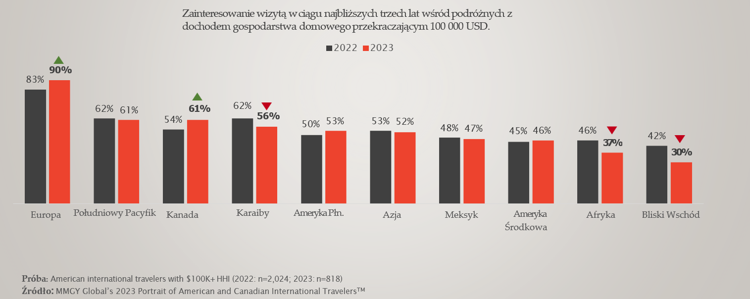
Najchętniej odwiedzane miejsca w Europie w 2019, 2022, oraz 2023 r. zaprezentowano poniżej. Pierwszy raz w badaniu za sprawą działań ZOPOT została uwzględniona Polska z wynikiem zbliżonym do Austrii, Chorwacji oraz Belgii.
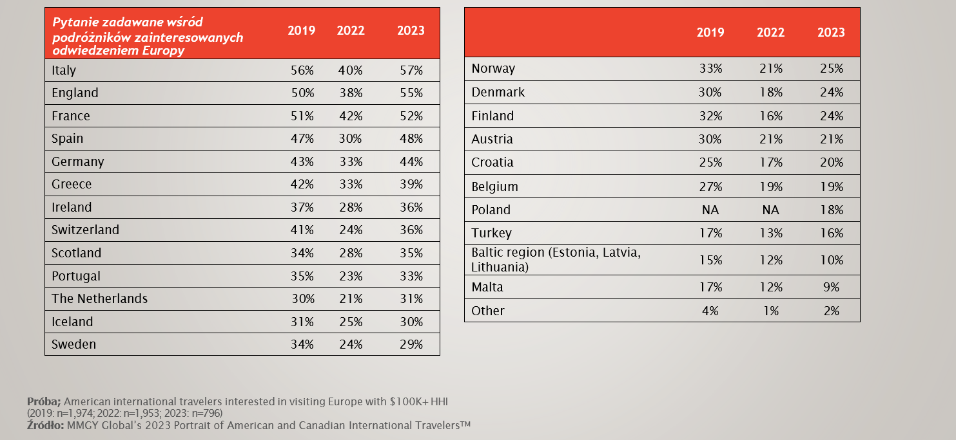
W badniu zmaówionym przez ZOPOT zostały zadane pytnia o scharakeryzowanie Polski jako potencjalnego celu podróży. Wyniki zapreznetowane są poniżej za pomocą tzw. word colud.

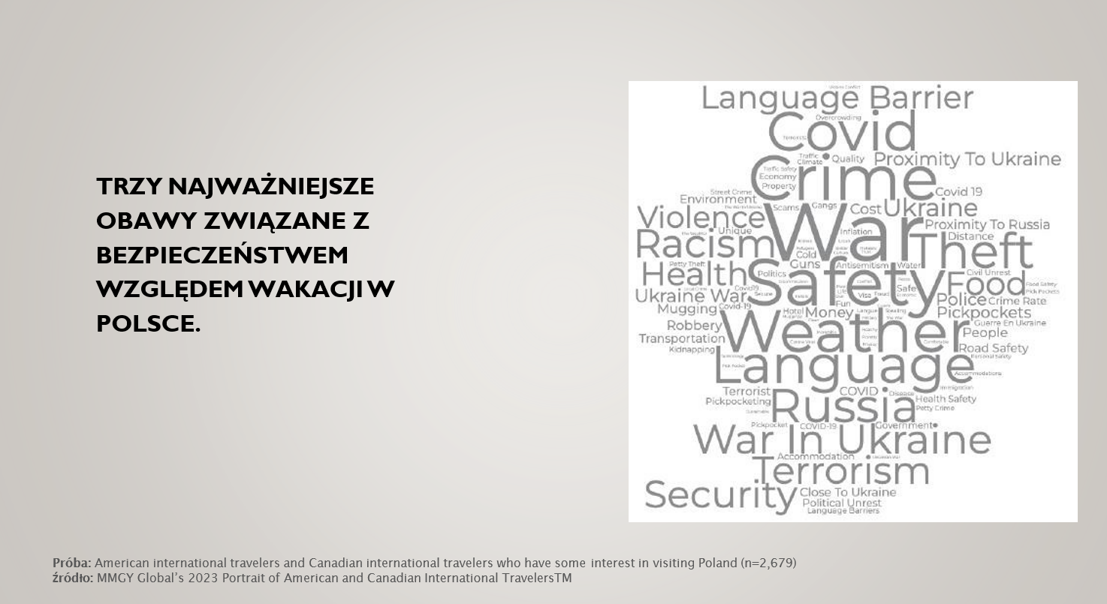

6. Analiza zachowań konkurencji

Na konkurencyjnym względem Polski rynku turystyki w Europie Środkowej wymienione poniżej kraje wyróżniają się aktywnością, a każdy z nich oferuje amerykańskim turystom wyjątkowe atrakcje i doświadczenia. Do głównych naszych regionalnych konkrentów zaliczają się:

1. Czechy – Praga, stolica, przyciąga swoją historyczną architekturą, tętniącą życiem kulturą i malowniczymi widokami. Połączenie architektury gotyckiej, barokowej i renesansowej oraz słynnych atrakcji, takich jak Most Karola i Zamek Praski, sprawia, że ​​jest to jedno z ulubionych miejsc podróży dla Amerykanów.
2. Austria – znana ze swojego dziedzictwa muzycznego, zwłaszcza Wiedień. Austria przemawia do osób zainteresowanych muzyką klasyczną i operą. Alpejskie krajobrazy takich regionów jak Tyrol przyciągają również miłośników przyrody i miłośników sportów zimowych z USA.

3. Węgry – Budapeszt, znany jest w USA z łaźni termalnych, zabytkowego Zamku Królewskiego i bogatej oferty kulinarnej. Rzeka Dunaj oferuje popularną wśród Amerkanów europejską turystykę rzeczną.

4. Niemcy - pracują nad przyciągnięciem amerykańskich turystów poprzez kilka inicjatyw strategicznych, które koncentrują się na zrównoważonym rozwoju, różnorodnych doświadczeniach związanych z podróżami i marketingu online. Niemiecka Organizacja Turystyczna (GNTB) wykonuje, za pomocą znacznego budżetu, szeroko zakrojone działania marketingowe, które obejmują wykorzystanie danych pozyskiwanych z rynku w celu efektywniejszego dotracia do potencjalnych turystów. Niemiecka strategia turystyczna obejmuje promowanie połączenia atrakcji miejskich i wiejskich, zaspokajając potrzeby turystów zainteresowanych połączeniem wycieczek po mieście z pobytami w bardziej malowniczych obszarach wiejskich. Takie podejście nie tylko dywersyfikuje doświadczenia podróżne, ale także pomaga rozłożyć ruch turystyczny na różne regiony, zmniejszając przeludnienie w popularnych ośrodkach miejskich.

Każdy z tych krajów zabiega o przyciągnięcie amerykańskich turystów, wykorzystując swoje unikalne walory kulturowe, historyczne i przyrodnicze. Inwestują także w wieloletnie kampanie marketingowe skierowane do Amerykanów, podkreślając bezpośrednią dostępność lotów, otoczenie przyjazne dla języka angielskiego oraz działania odpowiadające gustom amerykańskich turytstów, takie jak zakupy, gastronomia i atrakcje przyjazne rodzinom.

Analizując zachowania konkurencji w aspekcie komunikacji i działań promocyjnych, szczególnie po wybuchu wojny w Ukrainie, nie zanotowano znaczących zmian w prowadzonych od lat działaniach marketingowych.

W 2023 r. najpopularniejsze europejskie destynacje dla Amerykanów oraz Kanadyjczyków prezentowały się następująco:
- Włochy
- Wielka Brytania
- Francja
- Hiszpania
- Niemcy
- Grecja
- Irlandia
- Szwajcaria
- Portugalia
- Holandia
Kampanie prowadzone przez narodowe organizacje turystyczne skupiały się na działaniach online (rozwój strony www, kampanie internetowe, PR, storytelling). Bezpośrednia konkurencja z Grupy V4 nie przeprowadzała kampanii promocyjnych poza współpracą B2B z wybranymi touroperatorami oraz w ramach wspólnego programu „Discover Central Europe” na rynku amerykańskim. W 2023 r. tak jak w latach ubiegłych wyróżniały się Węgry z promocją turystyki rzecznej będącej cały czas popularnym produktem turystycznym wśród zamożnej części amerykańskich turystów.
Według danych udostępnionych przez stowarzyszenie USTOA (United States Tour Operators Association) oferty programów do krajów bezpośrednio konkurujących z Polską w 2023 r. sprzedawała następująca liczba organizatorów wycieczek zrzeszonych w stowarzyszeniu (zestawienie nie obejmuje firm, które nie są zarejestrowane w USTOA):
 | Polska | Czechy | Węgry | Niemcy | Austria
Liczba członków USTOA prezentujących ofertę | 45 | 68 | 54 | 85 | 71

Dla porównania stan na 2022 r. przedstawiał się następująco:
 | Polska | Czechy | Węgry | Niemcy | Austria
Liczba członków USTOA prezentujących ofertę | 48 | 70 | 70 | 85 | 72
Źródło: USTOA
Analiza kosztowa na postawie oferty na 2023 r. amerykańskiego touropeatora Collette Tours:
Włochy – „Best of Italy” 12 dni, 17 posiłków, bez przelotu - 3.399 USD
Grecja – „Greece Isnald Hopper” 11 dni, 13 posiłków, bez przelotu – 2.799 USD
Francja – „France Magnifique” 12 dni, 16 posiłków, bez przelotu – 3.599 USD
UK – „British Landscapes” 10 dni, 13 posiłków, bez przelotu – 2.299 USD
Islandia – „Land of Fire & Ice” 10 dni, 14 posiłków, bez przelotu – 3.199 USD
Hiszpania – „Spain’s Classics” 12 di=ni, 16 posiłków, bez przelotu – 2.999 USD
Portugalia – „Sunny Portugal” 10 dni, 13 posiłków, bez przelotu – 1.899 USD
Irlandia – „The Best of Ireland” 15 dni, bez przelotu, 21 posiłków - 3.999 USD
Chorwacja „Croatia & Islands” 12 dni, 20 posiłków, bez przelotu – 3.499 USD
Niemcy „Discover Germany” 10 dni, 12 posiłków, bez przelotu – 2.799 USD
Austria – „Spotlight on Austria” 12 dni, 16 posiłków, bez przelotu – 3.599 USD
Polska – „Discovering Poland” 12 dni, 16 posiłków, bez przelotu – 2.599 USD
„Majestic Cites of Central & Eastern Europe” (Berlin, Praga, Wiedeń, Budapeszt, Kraków)14 dni, 19 posiłków, bez przelotu – 3.499 USD

Główne kanały sprzedaży to:
- portale internetowe (OTA) w tym: Expedia, Booking.com, Google Travel, Airbnb, Hotelbeds (B2B), Hotels.com, Trivago, Kayak, Hooper, Priceline, Orbitz oraz Travelocity.
- strony internetowe touroperatorów, hoteli, linii lotniczych oraz indywidualnych agencji turystycznych.

Poniżej przedstawiono dane statystyczne ilustrujące udział turystów z USA w rynku europejskim w 2023 r. Polska oraz region Europy Środkowej odnotowuje wzrost ruchu turystycznego ze Stanów Zjednoczonych.

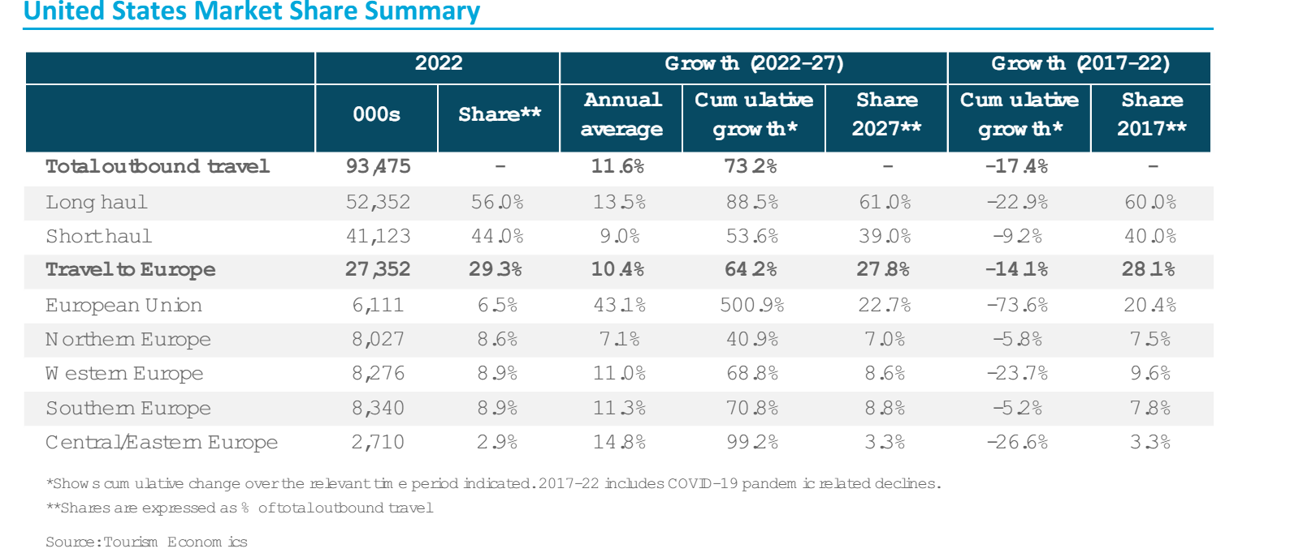
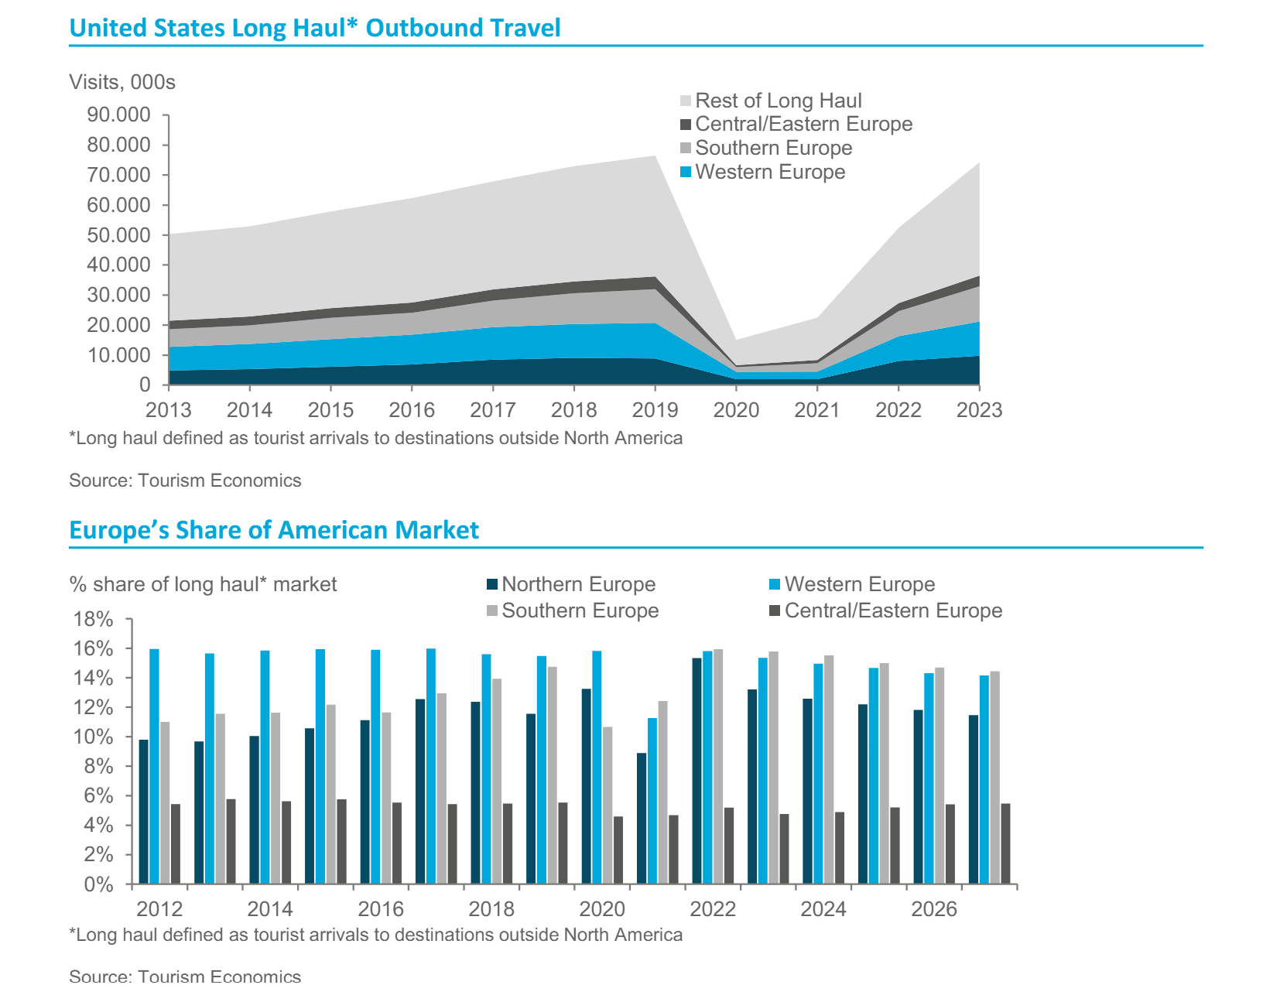
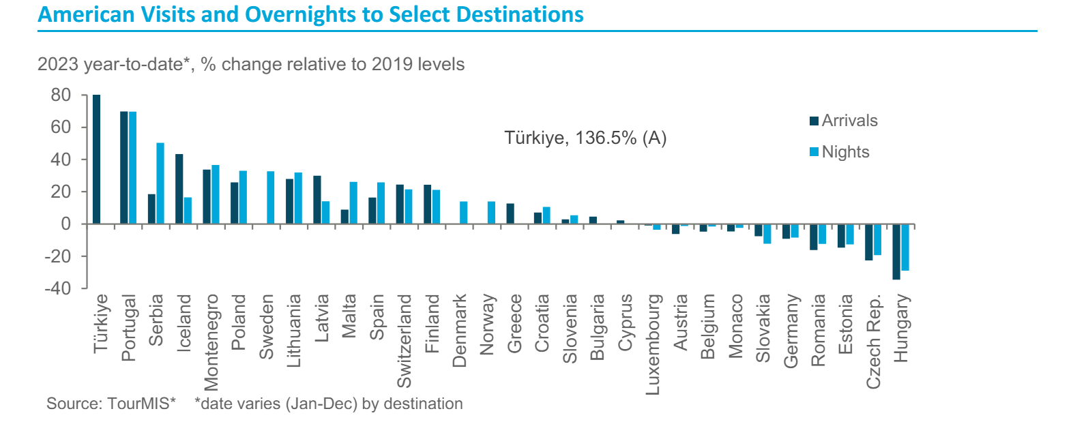

7. Mierniki działań promocyjnych
L.p. |  | Rok  2022 |  | Rok  2023
1. | Podróże prasowe i studyjne
1. | Liczba przyjętych dziennikarzy | 10 |  | 13
1. | Liczba przyjętych przedstawicieli zagranicznych touroperatorów | 17 |  | 33
1. | Liczba blogerów/influencerów lub innych | 0 |  | 2
2. | Touroperatorzy
2. | Liczba touroperatorów z rynku działania ZOPOT, którzy posiadają w swojej ofercie Polskę – stan na koniec 2023 r. | 48 |  | 45
2. | Liczba touroperatorów z rynku działania ZOPOT, którzy w 2023 r. wprowadzili do swojej oferty Polskę | 2 |  | 0
2. | Liczba touroperatorów z rynku działania ZOPOT, którzy w 2023 r. wycofali ze swojej oferty Polskę / którzy, posiadali Polskę w ofercie i zaprzestali działalności w 2023 roku | 0/0 |  | 2/1
2. | Liczba przedstawicieli zagranicznych/polskich touroperatorów uczestniczących w warsztatach turystycznych | Z | P | Z | P
2. |  | 8 tys. |  | 12 tys. | 26
3. | Liczba adresów w bazie newslettera
3. | system Freshmail | nd |  | nd
3. | inne niż Freshmail | 3321 |  | 3312
4. | Liczba wejść na strony internetowe ZOPOT | 992.043 |  | 140.000
5. | Media społecznościowe - liczba osób, które to lubią
5. | Facebook | 42 089 |  | 60.185
5. | Instagram | nd |  | nd
5. | Inne (platforma X oraz LinkedIn)* | 17.373 |  | 18.298
5. | blog** | nd |  | nd
6. | Liczba uczestników seminariów i prezentacji na temat Polski | 300 |  | 470
7. | Wartość artykułów (w tym w mediach elektronicznych) i audycji radiowych i telewizyjnych publikowanych/emitowanych w 2023 roku, liczona według ceny reklamy w EURO, w tym: | bd |  | bd
7. | - na skutek organizacji podróży prasowych | bd |  | bd
7. | - na skutek wszystkich działań PR Ośrodka, z wyłączeniem podróży prasowych | bd |  | bd
8. | Zasięg materiałów opublikowanych w Internecie w efekcie podroży influencerskich | bd |  | bd

- należy wymienić inne platformy społecznościowe, na których ZOPOT jest obecny oraz podać łączną liczbę fanów/obserwujących w 2023 roku (w przybliżeniu)

**dotyczy tylko ZOPOT, które prowadzą własnego bloga

8. Współpraca w realizacji działań promocyjnych

Lp. | Branża turystyczna | Region
1. | Małopolska Organizacja Turystyczna | Małopolska
2. | Warszawska Organizacja Turystyczna | Mazowsze
3. | Poznańska Lokalna Organizacja Turystyczna | Wielkopolska
4. | Stołeczne Biuro Turystyki | Mazowsze
5. | Pomorska Regionalna Organizacja Turystyczna | Pomorze Gdańskie
6. | JAN POL DMC | Wszytkie regiony
7. | Mazurkas DMC | Wszytkie regiony
8. | Furnel Travel DMC | Wszytkie regiony
9. | AB Poland DMC | Wszytkie regiony
10. | Poland Tour DMC | Wszytkie regiony
11. | Promenada DMC | Wszytkie regiony

